**МИНИСТЕРСТВО ОБРАЗОВАНИЯ РЕСПУБЛИКИ БЕЛАРУСЬ**

**УЧРЕЖДЕНИЕ ОБРАЗОВАНИЯ**

**ГОМЕЛЬСКИЙ ГОСУДАРСТВЕННЫЙ ТЕХНИЧЕСКИЙ**

**УНИВЕРСИТЕТ ИМЕНИ П. О. СУХОГО**

Факультет автоматизированных и информационных систем

Кафедра «Информационные технологии»

ЛАБОРАТОРНАЯ РАБОТА №1

по дисциплине: **«Разработка приложений для мобильных устройств»**

на тему: **Введение в программирование для платформы Android**

Выполнил: студент гр. ИТП-31

Дашкевич Д.А.

Принял: ассистент

Белявский Е. В.

Гомель 2019

**Цель**: изучить основы построения *Android* приложения, создание проекта *Android*. Построение макета пользовательского интерфейса. Запуск на устройстве.

**Ход работы**

# **Задание:**

1. Разработать *Android* приложение. Приложение должно содержать одно текстовое поле и кнопку. При нажатии на кнопку выводить в текстовое поле фамилию студента. Выполнить запуск приложения на эмуляторе.

**Результат работы приложения:**

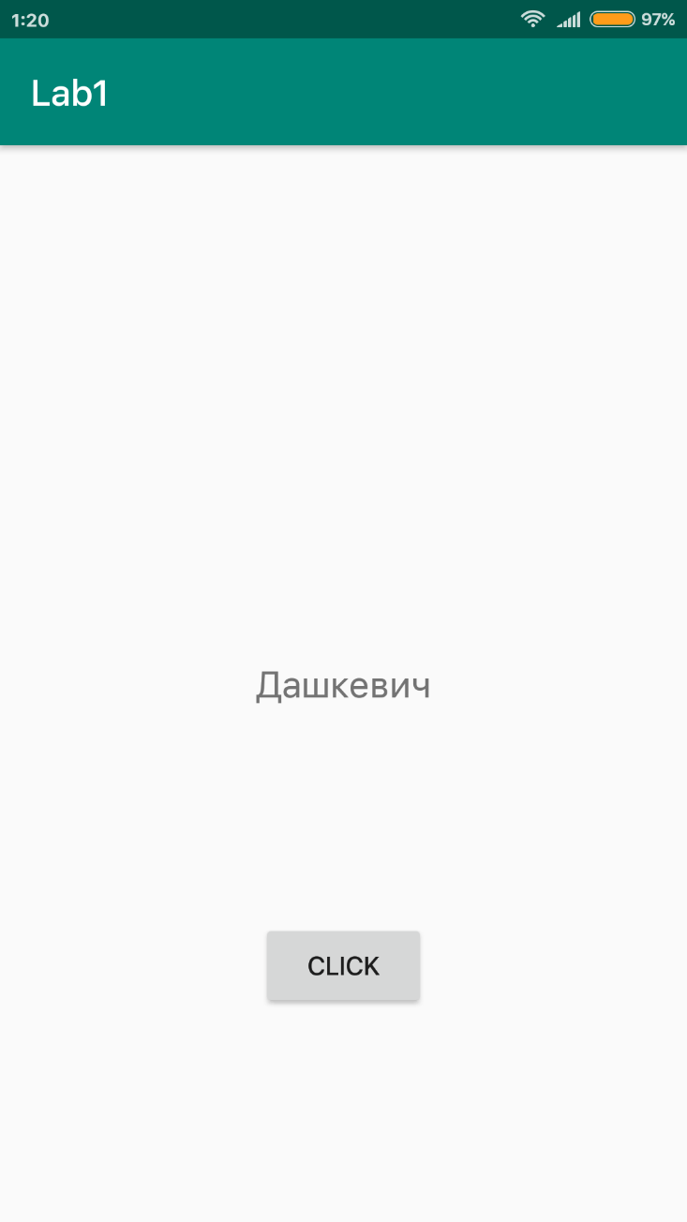

Рисунок 1 – Главное окно приложения после нажатия кнопки

**Исходный код приложения**

**MainActivity.java:**

**public class** MainActivity **extends** AppCompatActivity {  
  
 @Override  
 **protected void** onCreate(Bundle savedInstanceState) {  
 **super**.onCreate(savedInstanceState);  
 setContentView(R.layout.***activity_main***);  
  
 findViewById(R.id.***button***).setOnClickListener(**new** View.OnClickListener() {  
 @Override  
 **public void** onClick(View v) {  
 ((TextView) findViewById(R.id.***textView***)).setText(**"Дашкевич"**);  
 }  
 });  
 }  
}

**activity_main.xml:**

*<?***xml version="1.0" encoding="utf-8"***?>*<**androidx.constraintlayout.widget.ConstraintLayout  
 xmlns:android="http://schemas.android.com/apk/res/android"  
 xmlns:tools="http://schemas.android.com/tools"  
 xmlns:app="http://schemas.android.com/apk/res-auto"  
 android:layout_width="match_parent"  
 android:layout_height="match_parent"  
 tools:context=".MainActivity"**>  
  
 <**TextView  
 android:id="@+id/textView"  
 android:layout_width="wrap_content"  
 android:layout_height="wrap_content"  
 app:layout_constraintBottom_toBottomOf="parent"  
 app:layout_constraintLeft_toLeftOf="parent"  
 app:layout_constraintRight_toRightOf="parent"  
 app:layout_constraintTop_toTopOf="parent"  
 android:textSize="20sp"**/>  
  
 <**Button  
 android:id="@+id/button"  
 android:layout_width="wrap_content"  
 android:layout_height="wrap_content"  
 android:text="@string/click"  
 app:layout_constraintBottom_toBottomOf="parent"  
 app:layout_constraintLeft_toLeftOf="parent"  
 app:layout_constraintRight_toRightOf="parent"  
 app:layout_constraintTop_toBottomOf="@+id/textView"** />  
  
</**androidx.constraintlayout.widget.ConstraintLayout**>

**Вывод:** в результате выполнения лабораторной работы были изучены основы построения *Android* приложения, был создан проект *Android*, написано и запущено приложение.